Ixelles (réf 2075 B) : Maison divisée en 2 appartements

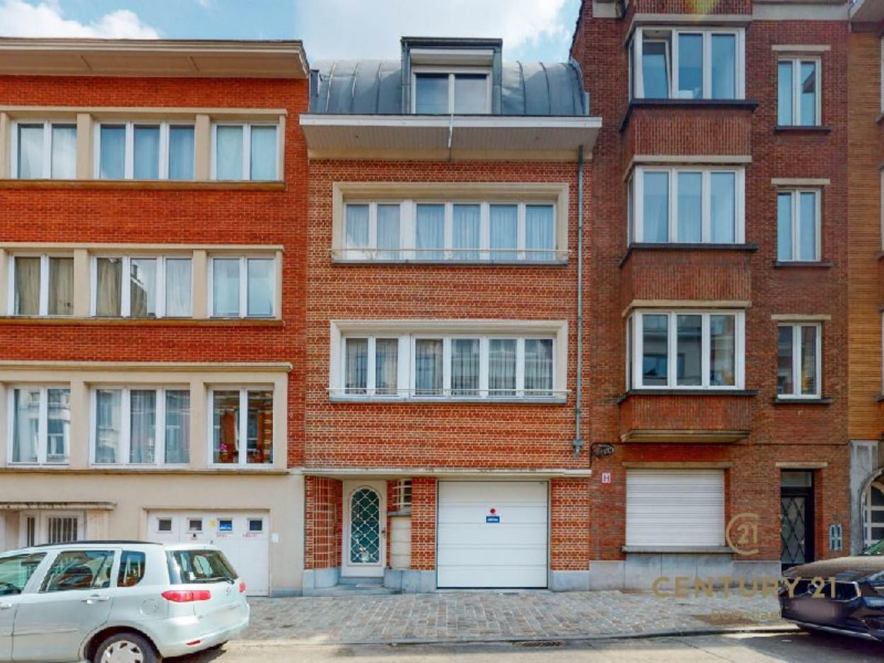

Ixelles (réf 2075 B) :

Maison actuellement divisée en 2 appartements située dans un environnement calme et proche de l'Hôpital d'Ixelles - Place Flagey comprenant au rez-de-chaussée : un hall d'entrée - une chambre / bureau - garage une voiture - buanderie avec salle de douche - jardin. 1er étage : hall d'entrée - une cuisine équipée - un salon - une chambre - une salle de bain. 2ème étage : hall d'entrée - une cuisine équipée - un salon avec salle à manger - un bureau. 3ème étage : 2 chambres dont une avec terrasse - dressing - une salle de bain. 3ème étage : grenier aménageable en chambres. Caves.

Infos & Visites Century 21 Boondael 02/660.21.21
OU www.century21boondael.be

Prix : 775.000 € - vendue 725.000 €

Rue Henri Marichal, 10 à 1050 Ixelles

Informations générales :

- Affectation du bien : Maison
- Nombre de chambre : 4
- Nombre de salle de bains : 3
- Garage / Parking : 1 / 1
- Terrasse : Oui
- Jardin : Oui
- Type de cuisine : Aménagée
- Type de chauffage : Gaz

Surfaces :

- Surface habitable : 316 m²
- Surface terrasse : 25 m²
- Surface jardin : 50 m²

Photos :

